软件包安装、

Java 需要jdk编译器

c需要gcc编译器

Shell 编译器Linux自带

源码包

二进制包：.rpm（linux） .DPKG(Debian unbuntu)

.exe（windows）

源码包通过编译然后成为二进制包，二进制包不能再编译回源码包

源码包在官网下载，二进制包在光盘中自带

依赖性 a->b->c

查询软件包网站：<http://www.rpmfind.net/>

软件包命名规则(全名)

Httpd-2.2.15-15.e16.centos.1.i686.rpm

软件包名(httpd)

软件版本(2.2.15)

软件发布次数(15)

软件发行商(e16)

适合的硬件平台(i686)

rpm包的扩展名(rpm)

未安装包用包全名，安装过包用包名即可

# rpm安装(默认安装位置即可)

**#**rpm -ivh 包全名（绝对路径）

注意绝对路径

选项：

-i install安装

-v 显示更详细的信息

-h 打印#显示安装进度

--force 强制安装

-prefix 指定安装路径（-prefix=路径）!不允许使用

-nodeps 不检测依赖性安装 !不允许使用

升级选项：

-U 升级安装：如果没有安装过，系统直接安装，安装版本较旧，则升级到新版本（upgrade）

-F 升级安装：如果没有安装过，则不会安装，必须安装旧版本，才能升级（freshen）

卸载选项：

-e 卸载

查询选项：

-q: 查询（query）

-a: 所有

-i: 查询软件信息

-p: 查询未安装包信息

-l: 查询软件包所有的文件列表和所安装目录（已安装）

-qlp 查询未安装包准备装哪

-f: 查询系统文件属于哪个软件包

-R: 查询软件包依赖性（列出所有依赖包）

验证选项：

-V 校验指定rpm包中的文件

-Vf 校验某个系统文件是否被修改

验证信息：

1 S 文件大小是否改变

2 M 文件类型或权限是否被改变

3 5 文件MD5校验是否改变（文件内容是否改变）

4 D 设备的主从代码是否改变

5 L 文件路径是否改变

6 U 文件所有者是否改变

7 G 文件所属组是否改变

8 T 文件修改时间是否改变

9 文件类型：

c 配置文件

d 普通文档

g 鬼文件（不应存在）

l 授权文件

r 描述文件

--import 导入数字证书

默认位置

服务启动：

1.#service 服务名 参数（服务）

参数：

Start: 启动

Stop: 停止

Restart: 重启

Status： 查看服务状态

\2. /etc/rc.d/init.d/httpd start/restart/stop

网页位置：/var/www/html/

配置文件：/etc/httpd/conf/httpd.conf

日志位置：/var/log/httpd/

| **Rpm包默认安装路径** |  |
| --- | --- |
| /etc/ | 配置文件安装目录 |
| /usr/bin/ | 可执行的命令安装目录 |
| /usr/lib/ | 程序所使用的函数库保存位置 |
| /usr/share/doc/ | 基本的软件使用手册保存位置 |
| /usr/share/man/ | 帮助文件保存位置 |

数字证书：

必须找到原厂的公钥文件，然后进行安装证书，再安装rpm包

路径： /mnt/cdrom（这是光盘挂载点的位置，数字证书可在光盘可在系统）

### 提取rpm包中文件

# rpm2cpio 包全名 | cpio -idv .文件绝对路径

将包转为cpio格式后提取其中一个目标文件

Rpm2cpio 将rpm包转换（2）为cpio格式的命令

# yum安装

yum源配置文件保存在/etc/yum.repos.d/目录中，文件扩展名为“*.repo”

源容器（在配置文件中）解释（base举例）

[base]： 容器名称，放在[]中

Name： 容器说明，可以随便写

Mirrorlist：镜像站点，可以注释

Baseurl： yum源服务器地址，默认官方服务器

Enabled： 容器是否生效，enabled=1生效，0为不生效i

Gpgcheck： 非零则数字证书生效

Gpgkey： 数字证书公钥文件保存位置

搭建网络yum源

1.打开网络yum源配置文件（CentOS-Base.repo）

2.进入网络源文件修改源服务器地址

3.注释其他服务器地址

4.保存

**\***Yum源搭建：**\***

\1. 进入/etc/yum.repos.d/目录

\2. 搭建光盘挂载点

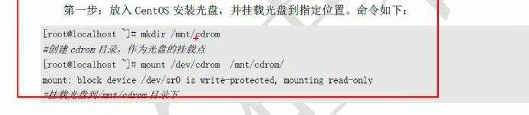

\3. 修改其他yun文件的扩展名

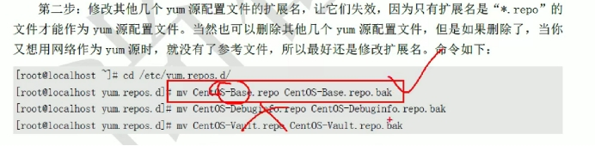

\4. 修改光盘yum源配置文件

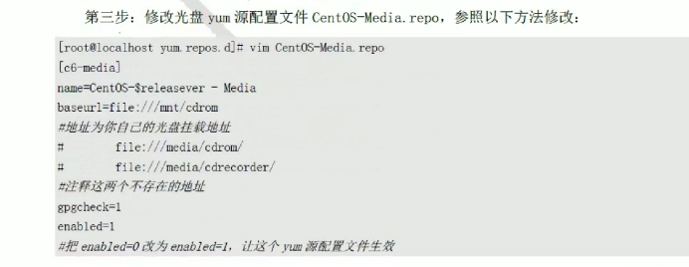

Yum命令

查询：

#yum list 查询服务器上所有软件包列表

#yum list 包名 查询服务器上是否包含一个软件包

#yum search 关键字 查询服务器包含关键字的软件包，而且可以搜索这个关键字包含在哪个软件包（一个命令是包含在哪个软件包里的）

#yum info 软件包 查询软件包信息

安装：

**#**yum -y Intall 包名

Install 安装

-y 自动回答yes

下载RPM包但不安装的命令：

#yum install 包名 -y --downloadonly

下载到指定目录：

#yum install 包名 -y --downloadonly --downloaddir=/usr/local/src

升级：

**#**yum -y update 包名 升级本机所有软件包（5以前系统不能使用）

卸载：

卸载前确定依赖包不会对系统产生影响，不推荐yum卸载

#yum remove 包名 卸载指定软件包

Yum组命令（语言组包，客户端，服务器.......）

查询：

#yum grouplist 列出所有软件组列表

#yum groupinfo 组名 查询软件组内包含的软件

安装：

#yum groupinstall 软件组名 安装软件组

卸载：

#yum groupremove 软件组名 卸载

# 手工安装(必须指定位置)

配置文件：/usr/local/apache2/conf/httpd.conf

网页位置：/usr/local/apache2/htdocs/

日志位置：/usr/local/apache2/logs/

启动方法：/usr/local/apache2/bin/apachect1 start

安装过程：

1. 下载软件包
2. 解压缩
3. 进入解压目录
4. ./configure 编译前准备

作用：

检查系统环境是否符合安装要求

定义需要的功能选项 可通过“./configure --help”查询所支持的功能，一般会通过“**\***./configure --prefix=安装路径**\***”来指定安装路径

把系统环境的检测结果和定义好的功能选项写入Makefile文件，后续编译和安装依赖这个文件

如果报错记得安装编译器

**#**yum install -y gcc

注意：configure不是系统命令，而是源码包自带的一个脚本程序，所以采用搜索目录的方式（./）

验证./configure

#echo $?(0代表上一次命令执行成功)

1. make 编译 调用gcc编译器对makefile文件中的信息进行编译
2. make install 编译安装

Make clean 清空编译内容

如果报错，重新执行前一定要记得执行这个命令

make distclean会清除所有生成的文件

源码包没有删除命令，需要删除就删除安装目录

# 打入补丁

#diff 选项 旧文件 新文件 比较

选项：

-a 作为文本文档处理

-r 当比较目录时，递归比较子目录 -N 比较两个目录时，如果某个文件只在一个目录中，则在另一个目录视作空文件

-u 使用同一输出格式

diff -Nuar 旧 新

#patch -pn < 补丁文件 插入补丁

选项：

-pn n为数字，矫正文件路径

/root/test/root/test/old.txt这种错误

# 脚本安装

Webmin是一个通过浏览器管理Linux的系统管理界面，per5编写

安装之后执行目录里面的 ./setup,sh 安装程序即可